**HỌC VIỆN CÔNG NGHỆ BƯU CHÍNH VIỄN THÔNG**

**KHOA CÔNG NGHỆ THÔNG TIN 1**

**--o0o--**

**KHOA CÔNG NGHỆ THÔNG TIN I**

**KIẾN TRÚC VÀ THIẾT KẾ**

**PHẦN MỀM**

**Assignment 1**

|  |  |  |
| --- | --- | --- |
| Họ và tên | : | Tạ Trường Vũ |
| Mã sinh viên | : | B22DCCN918 |
| Giảng viên | : | Trần Đình Quế |
| Khóa | : | 2022-2027 |
| Hệ | : | Đại học chính quy |
| Chuyên ngành | : | Công nghệ phần mềm |

Hà Nội, 2026

**MỤC LỤC**

CHƯƠNG 1: THIẾT KẾ UML 1

# CHƯƠNG 1: THIẾT KẾ UML

Biểu đồ lớp phân tích:

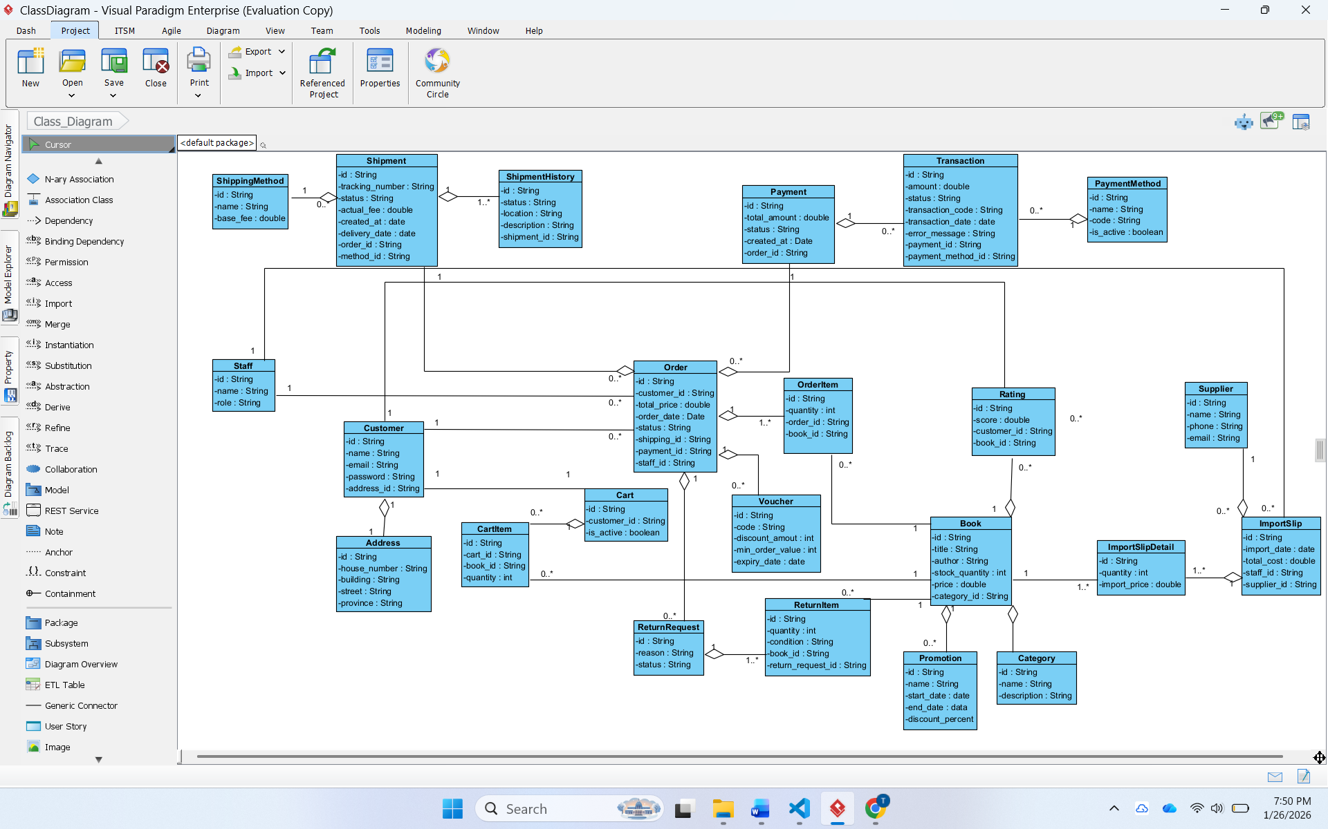

Datamodel:

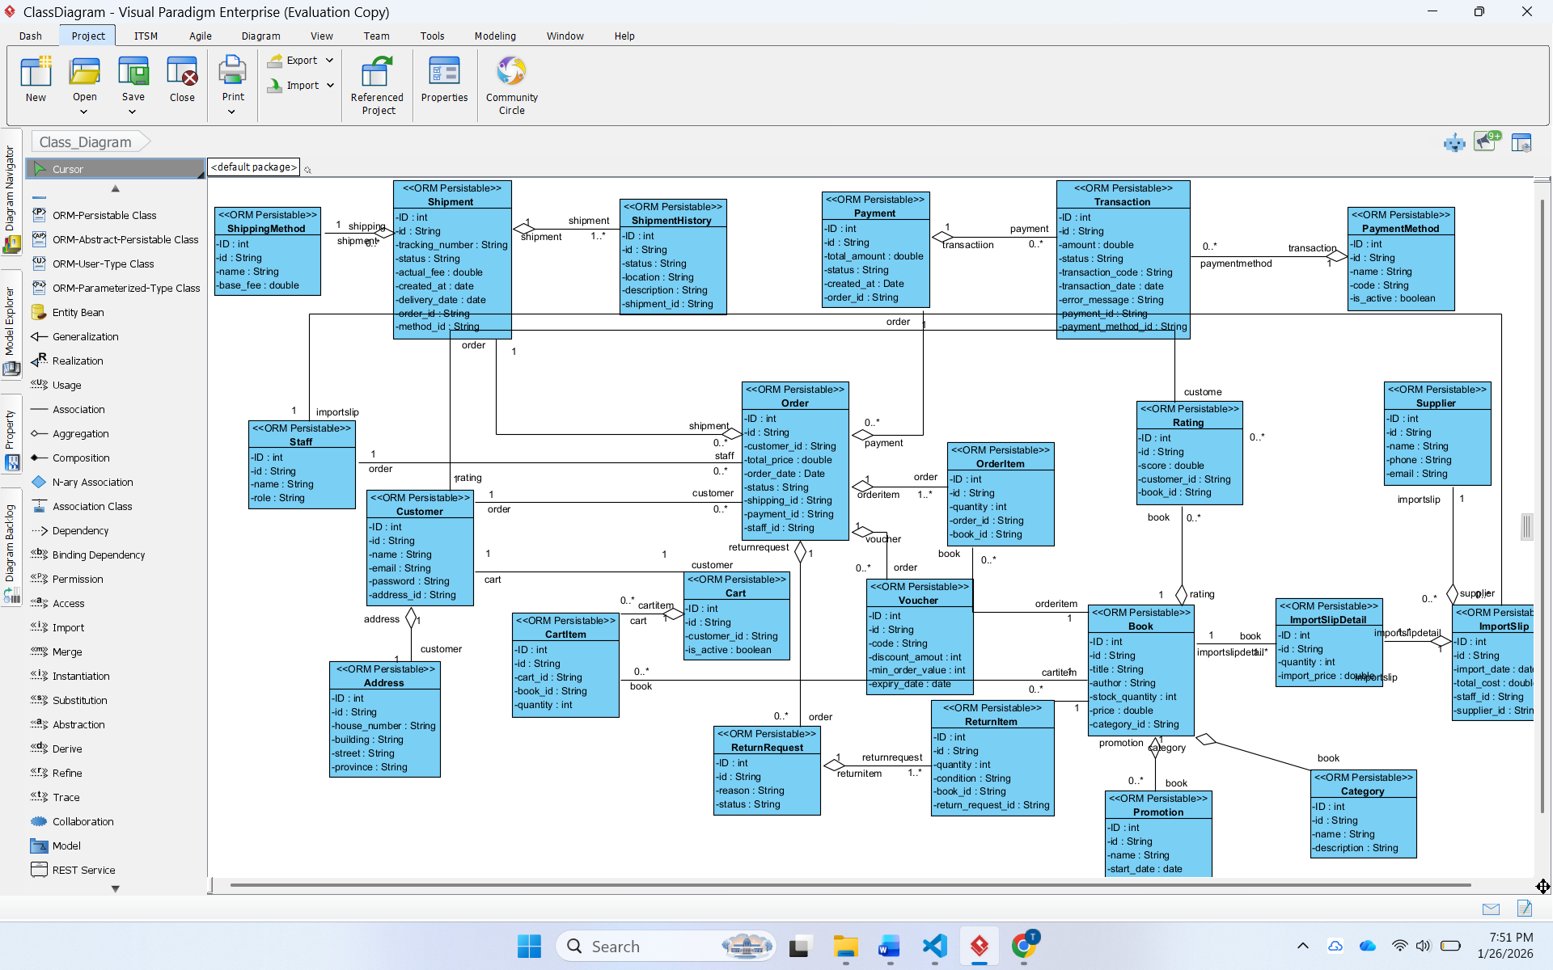

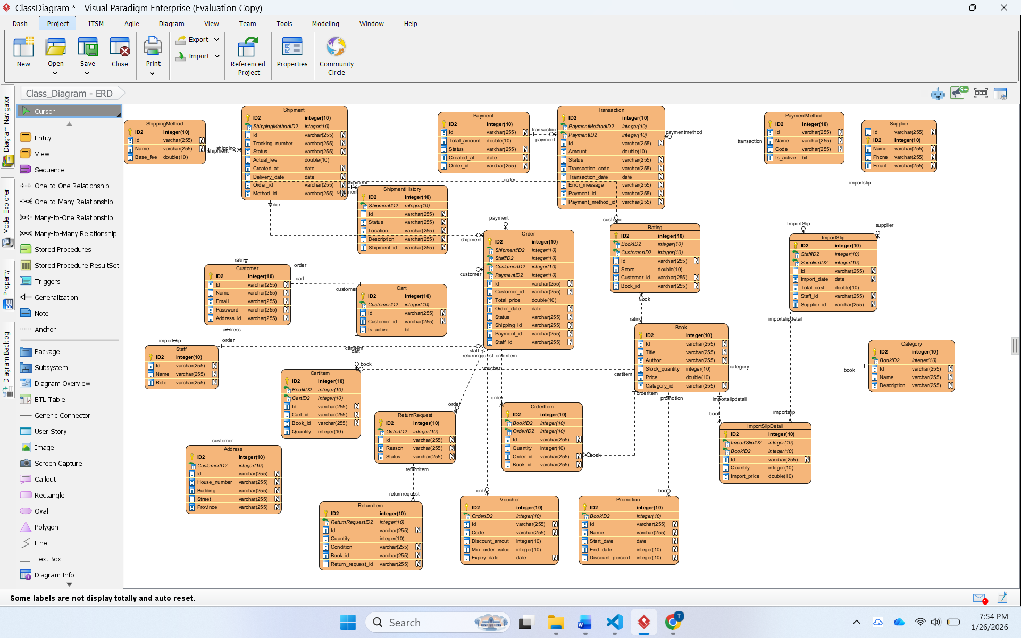

Biểu đồ lớp thiết kế:

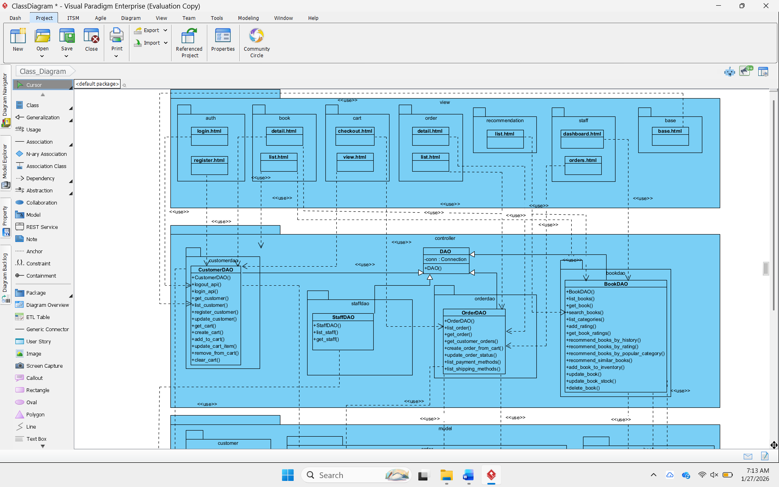

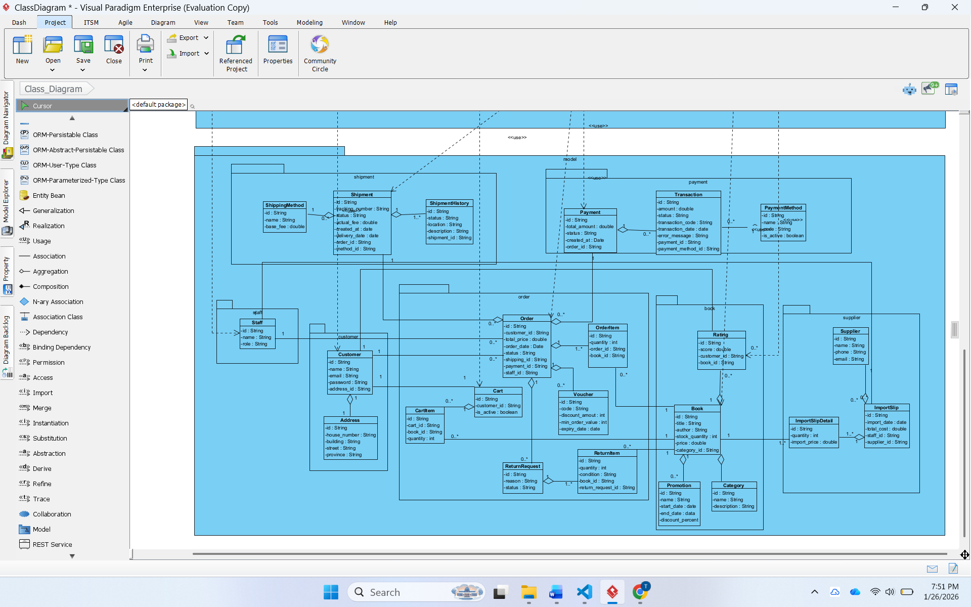

Cấu trúc code:

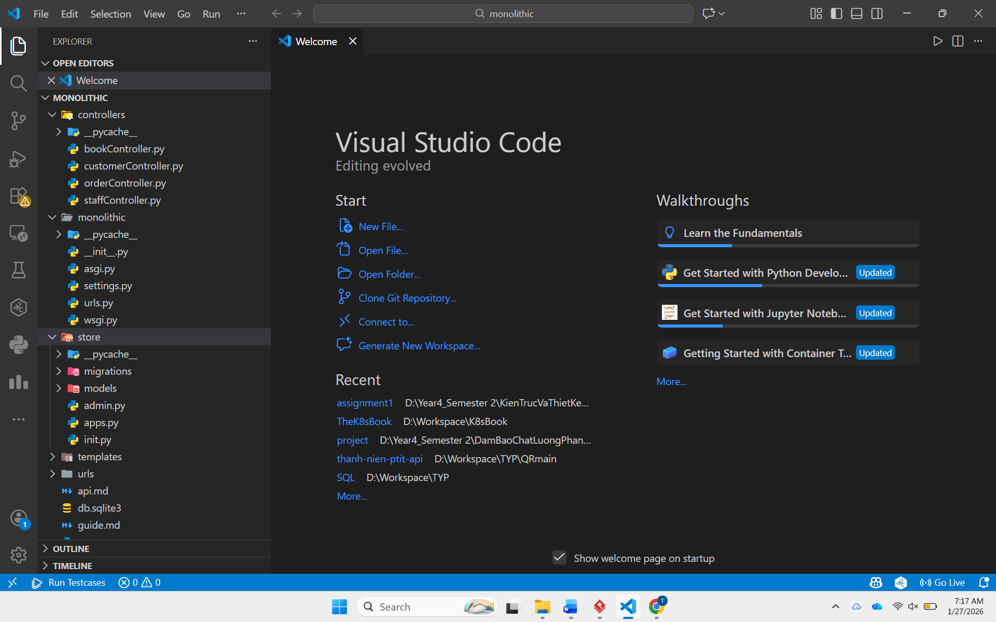

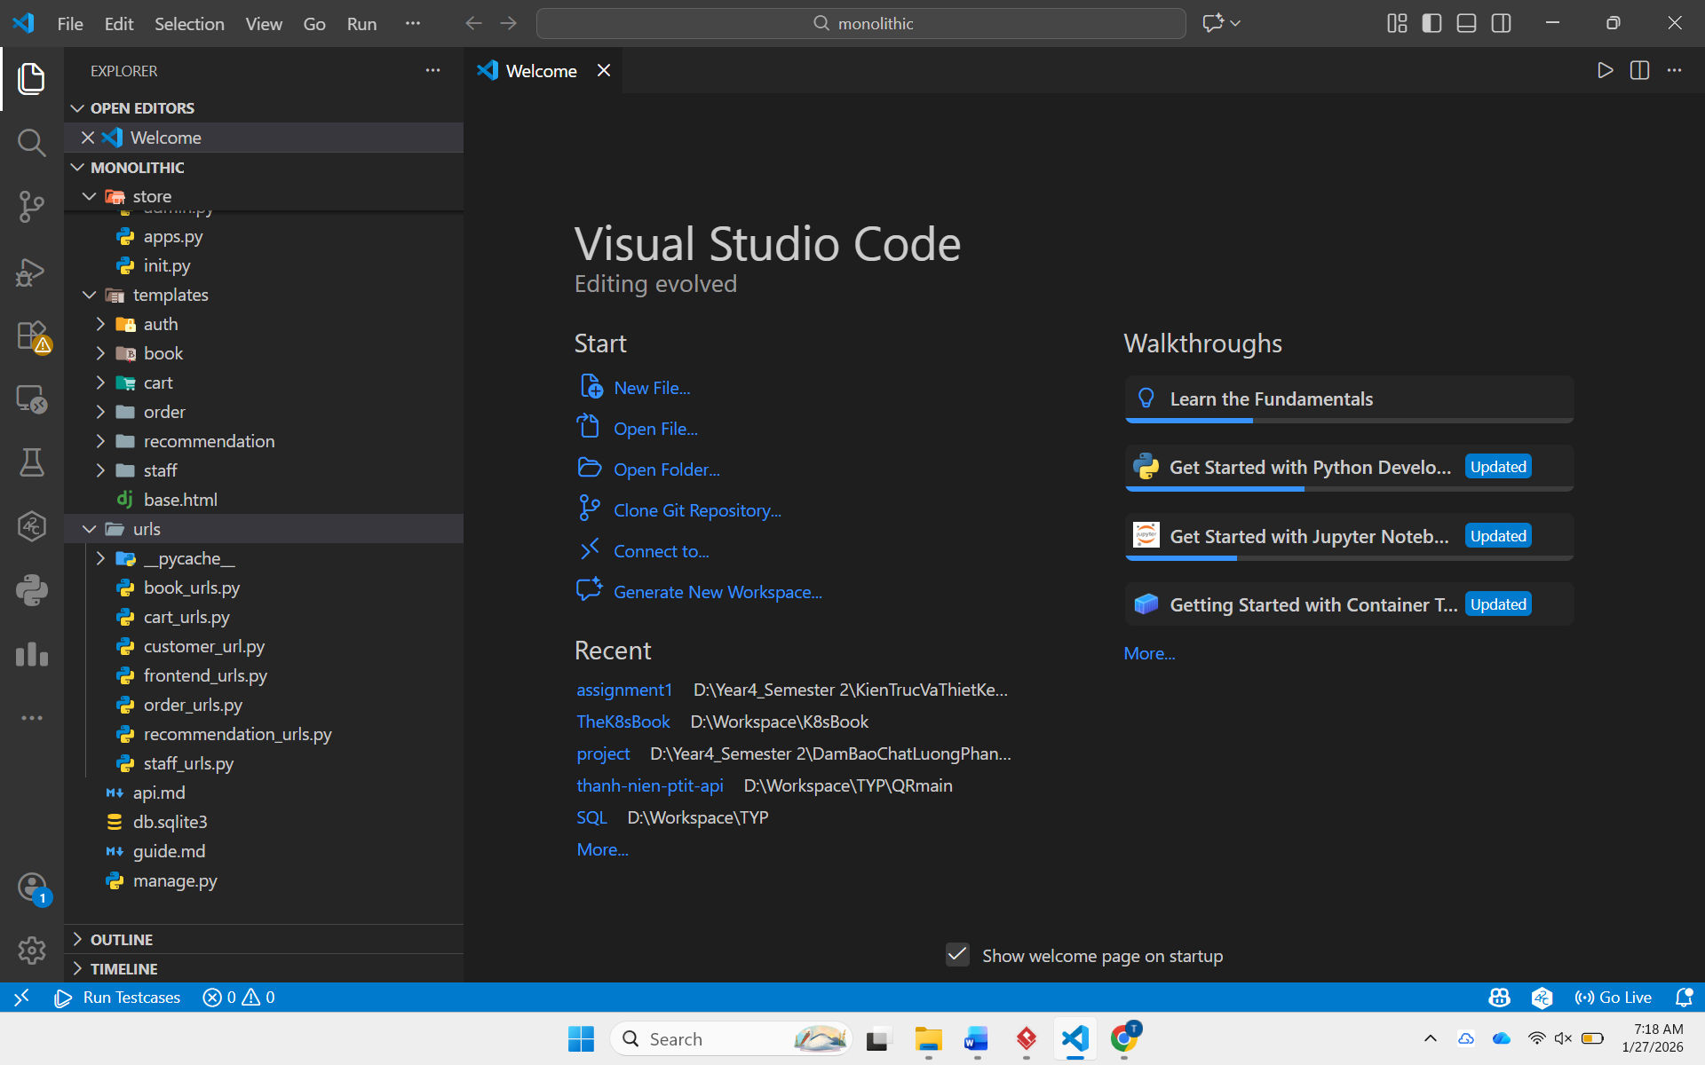

Chương trình chạy:

